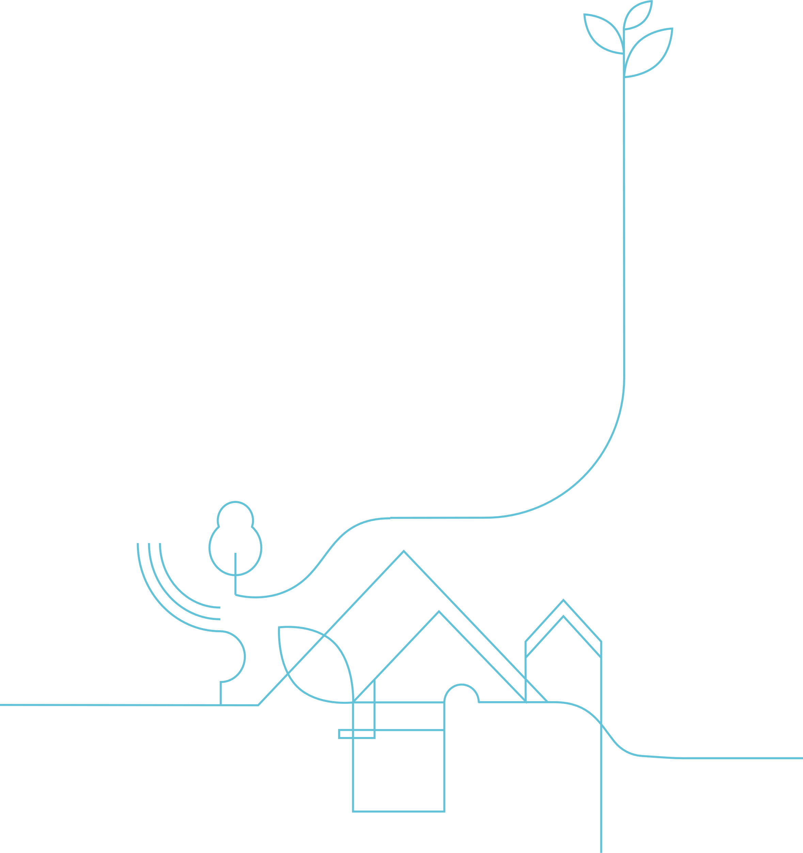

Module

« Créer un gîte ou une chambre d’hôtes en Loire-Atlantique »

Bulletin d’inscription

# Participant.s :

Nom :

Prénom :

Adresse :

Téléphone :

Email :

|  |  |
| --- | --- |
| Bien acquis | En recherche de bien |
| Adresse et commune du projet : | Secteur : |

## Dates : module automne 2025

|  |  |
| --- | --- |
| Prérequis : Réunion d'information : lancez votre projet de gîte ou de chambre d'hôtes | 1 date au choix par mois (voir [formulaire d’inscription](https://forms.office.com/Pages/ResponsePage.aspx?id=yDn21zT25Eu9rV5DMrXCuB4jtl3r8GlLuE5Os9rW5HhUNkNJMkxQTlM4WklJTjM1Q05WRkFMMFVQVi4u)) |
| Introduction – Les enjeux du web – Commercialisation | Mardi 18 novembre 2025 |
| Rendez-vous individuel : Les aspects juridiques, fiscaux et sociaux (1h) | Lundi 24 ou mardi 25 novembre 2025 |
| Les aspects économiques | Mardi 2 décembre 2025 |
| La rénovation énergétique – Les aspects durables d’un hébergement | Mardi 9 décembre 2025 |
| Paysage et Architecture – Partage d’expérience | Mardi 16 décembre 2025 |

## Coût : 450€ : 1 personne (déjeuners compris)

700 € : 2 personnes porteuses d’un même projet (déjeuners compris)

Régime végétarien / Allergies alimentaires :

Je souhaite adhérer à la newsletter de Loire-Atlantique développement Tourisme.

J’accepte que mes coordonnées (mail + n° de téléphone) soient partagées auprès des autres participants pour d’éventuels covoiturages.

*Limité à 12 participants (et 8 au minimum) - Les inscriptions sont validées dans l'ordre d'arrivée*

**À retourner à** : Loire-Atlantique développement – Amandine GIGAULT - 2 bd de l’Estuaire – CS 96201 – 44262 NANTES Cedex 2

Ou par mail à l’adresse : [a.gigault@lad44.fr](mailto:a.gigault@lad44.fr)



Loire-Atlantique développement​

2 bd de l’Estuaire – CS 96201​

44262 Nantes Cedex 02​

Tél. : 02 40 20 20 44​

www.loireatlantique-développement.fr

Contact :

Prénom Nom - Fonction

Adresse mail

N° de téléphone



**Loire-Atlantique développement**​

2 bd de l’Estuaire – CS 66207​

44262 Nantes Cedex 02​

Tél. : 02 40 20 20 44​

www.loireatlantique-développement.fr